
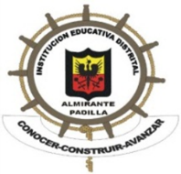
ACTIVIDADES DE MEJORAMIENTO
GRADO NOVENO: Desde la asignatura de TECNOLOGÍA se establecen las siguientes actividades que permitirán mejorar el desempeño académico de los estudiantes Actividades de recuperación III Trimestre
Objetivo: Identificar las temáticas, actividades y tareas no entregadas en las fechas estipuladas en cada grado, desarrollar ejercicios de refuerzo y apropiar los contenidos desarrollados en clase:
- Realice un friso acerca de los “Materiales de uso técnico”
- Realice las siguientes estructuras aplicando la técnica de soldadura vista en clase, el material a trabajar corresponde a alambre de cobre #12, cada fragmento debe tener una longitud de 5cm
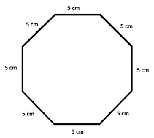
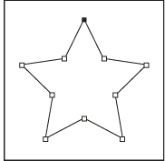

- En caso de presentar incumplimiento en el desarrollo del proyecto tu acudiente debe acercarse en el horario de atención a padres (lunes de 8:05am a 9:00 am) a firmar el acta de seguimiento a procesos académicos y a establecer acuerdos de entrega, antes de la presentación de los proyectos o día de la tecnología, programado para el mes de septiembre.
- Utilizando los materiales reciclables y teniendo como referencia el modelo de avión de la siguiente figura, construir el modelo haciendo uso de 2 turbinas, este pequeño modelo debe tener la capacidad de desplazarse con el túnel de viento. Para definir las medidas del mismo debe realizar la consulta de las medidas de un modelo de avión comercial y utilizar una escala de reducción.
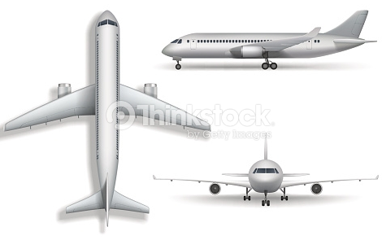

- Haciendo uso de la plantilla para la elaboración de informes de laboratorio IEEE desarrolle el informe de los puntos 1 y 3.
- Elabore un ensayo sobre los materiales “Coltan” y “Grafeno”
- Realice la entrega de los 4 capítulos que describen el proceso de elaboración de su proyecto tecnológico utilizando la norma APA al tratarse de actividades de recuperación se debe incluir una nueva sección o capítulo dentro del documento que corresponde a “Desarrollo sostenible” que presenta como la elaboración del proyecto tecnológico afecta positiva y negativamente al medio ambiente (3 Paginas).
A continuación, se presenta la estructura para el desarrollo del documento que sistematiza la elaboración del proyecto tecnológico del colegio Almirante Padilla IED.
- Preliminares
- Capítulo 1 – Marco teórico
- Capítulo 2 – Procesos de Elaboración (Indispensable incluir fotografías del proceso constructivo)
- Capítulo 3 – Diagramas y planos
- Capítulo 4 – Plan de empresas
- Capítulo 5 – Desarrollo sostenible

